Широко использовать краеведческий материал можно при изучении в информатике темы «Системы счисления».

***Пример 1.***

Провести в начале фронтальный опрос учащихся:

|  |  |
| --- | --- |
| № п/п | Вопросы |
| 1. | Сколько городов в Пермском крае? |
| 2. | Назовите эти города. |
| 3. | Какой город самый древний? |
| 4. | Год его основания? |
| 5. | Какой город самый юный? |
| 6. | Год его основания? |
| 7. | Год основания Кунгура? |

Во время этого опроса учитель вызывает к доске двух учеников, которые записывают на классной доске слева и справа ответы и переводят их в двоичной, восьмеричной и шестнадцатеричной системах счисления.

***Пример 3.***

Дидактические материалы «Животные Пермского края по теме «Системы счисления».

Ученик получает карточку с таблицей, в которой обозначены номер точки и ее координаты, представленные в какой-либо системе счисления (но не десятичной). Надо выполнить перевод координат в десятичную систему счисления и отметить точку на координатной плоскости. (Работа выполняется на обычном листе бумаги в клеточку).

Правильно сделав перевод и соединив последовательно все точки, ученик получает рисунок животного, характерного для Пермского края.

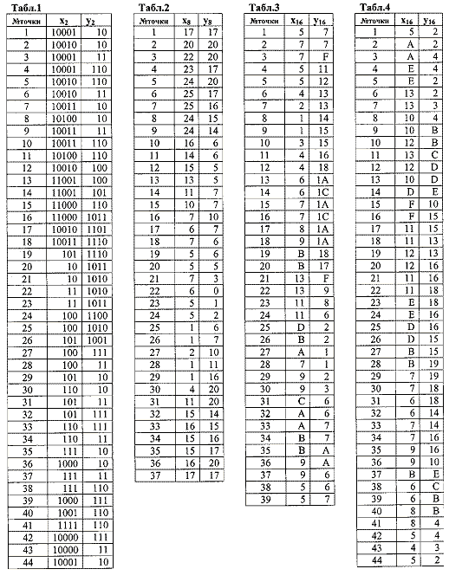

*Рис. 13*

*Ответы:*

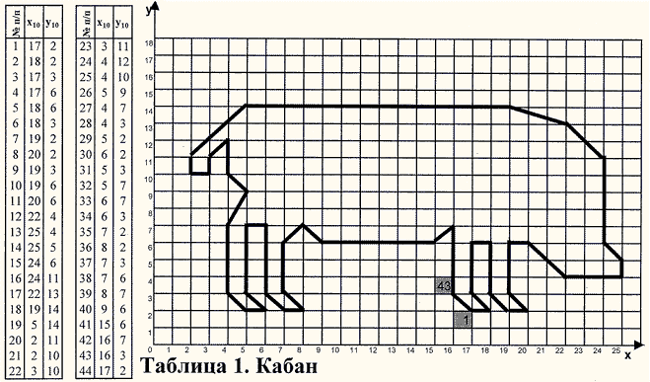

*Рис. 14*

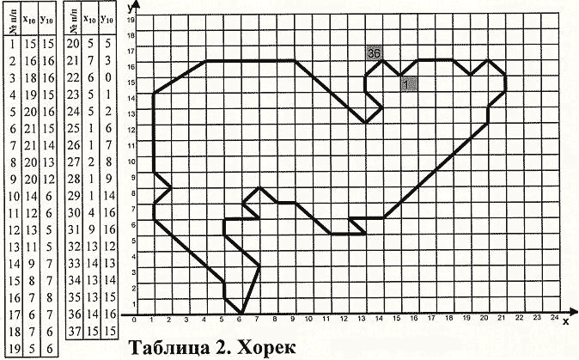

*Рис.15*

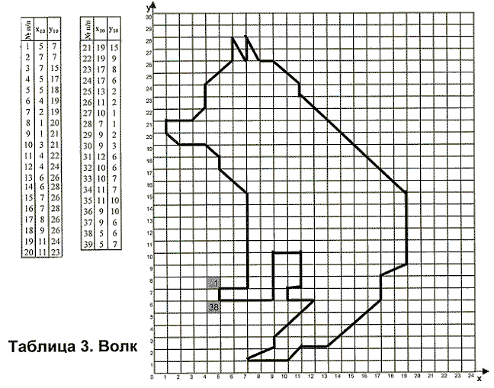

*Рис. 16*

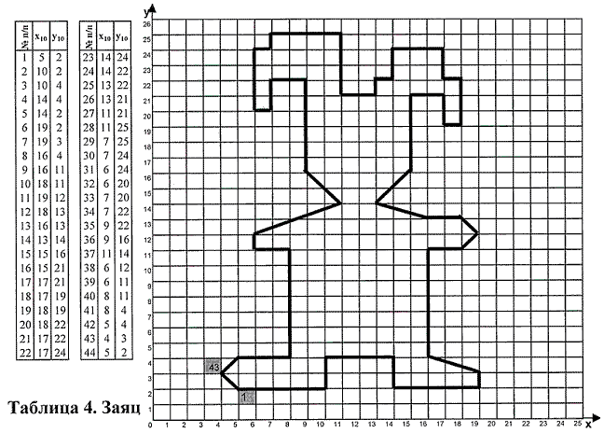

*Рис. 17*

***Пример 4.***

Дидактические материалы «Известные архитектурные здания г. Кунгура» по темам «Системы счисления» и «Табличный процессор Microsoft Excel».

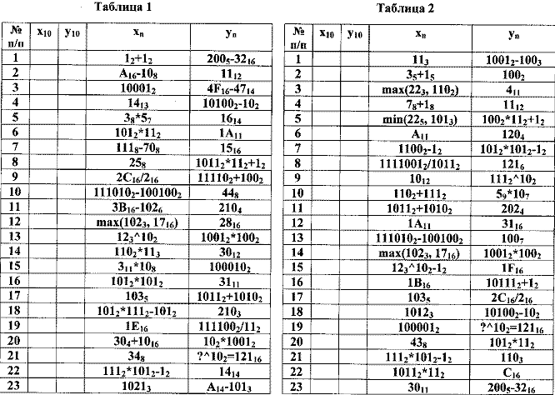

*Рис. 18*

Необходимо выполнить перевод координат в десятичную систему счисления и записать полученные десятичные числа в соответствующие пустые ячейки таблиц.

Затем на компьютере в среде табличного процессора Microsoft Excel на основе полученных координат построить точечную диаграмму со значениями, соединенными отрезками без маркеров. В результате на экране монитора появится рисунок, глядя на который учащиеся должны определить, контуры какого известного архитектурного здания г. Кунгура они получили.

Также широко краеведческий материал можно применять и при изучении алгебры логики.

***Пример 5.***

Даны высказывания:

А={Мэр г. Кунгура – Л. Елтышева},  
В={Кунгру основан в 1663 г.},  
С={Сылва означает «талая вода»}.

Определить, истинны или ложны данные и нижеследующие высказывания:

1) не А или С;  
2) А и не В;  
3) не (В и С или А);  
4) не В и не А или С;  
5) не (не (не С)) и (А или В);  
6) В или А и С.

*Ответ: А, С, 1), 2), 4), 6) – истинные высказывания, В), 3), 5) – ложные.*

Широкие возможности по использованию краеведческого материала предоставляются при изучении табличного процессора Microsoft Excel:

* обработка табличных данных, содержащих сведения по климатическим условиям Пермского края и с использованием математических и статистических функций (среднее арифметическое, минимум, максимум и т.д.);
* элементы математической статистики в прогнозировании процессов в обществе (на примере статистического анализа данных по г. Кунгуру и Пермскому краяю);
* организация работы со списками (например, улицы, проспекты в различных районах г. Кунгура) – сортировка по одному ключу и по нескольким ключам.

Целенаправленная работа по внедрению краеведческого материала в содержание уроков информатики способствует формированию положительной мотивации учащихся к предмету, развитию познавательного интереса, воспитывает природосообразную, культуросообразную, поведенческую позицию, позволяющую адекватно определиться выпускнику в регионе в существующих экономических условиях.